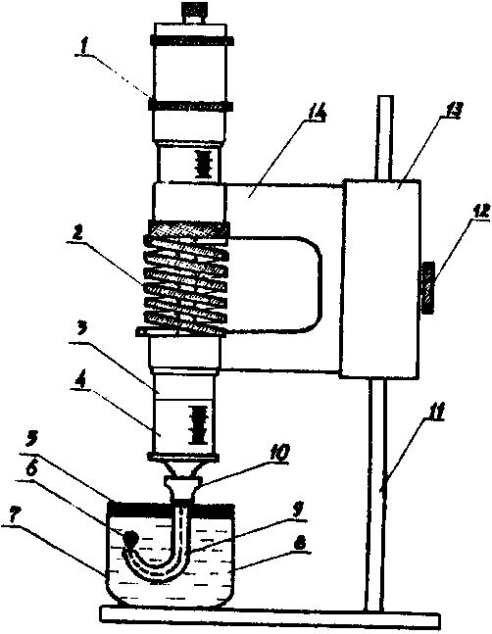

Рисунок 1. Сталагмометр

